Отчёт по 2-му этапу индивидуального проекта

Дисциплина: Информационная безопасность

Выполнил: Танрибергенов Эльдар

Содержание

Список иллюстраций

# 1 Цель работы

Установить DVWA в гостевую систему к Kali Linux и ознакомиться.

# 2 Задания

* Установить DVWA в гостевую систему к Kali Linux и ознакомиться.

# 3 Ход работы

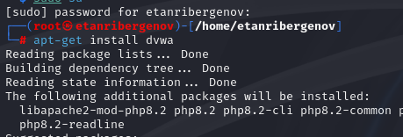

Рис. 1: Загрузка DVWA



Рис. 2: Установка необходимых пакетов

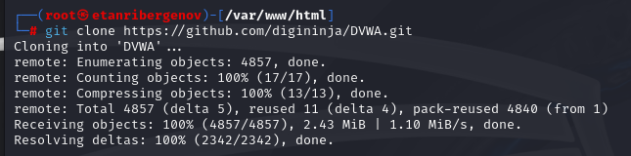

Рис. 3: Клонирование репозитория DVWA

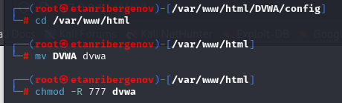

Рис. 4: Изменение имени и прав директории

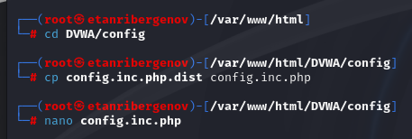

Рис. 5: Редактирование конфиг. файла

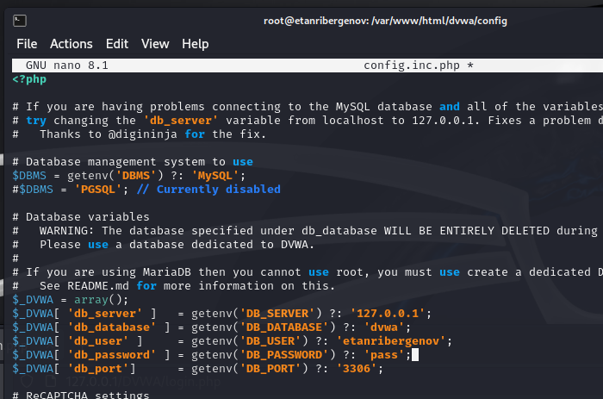

Рис. 6: Редактирование конфиг. файла: задание имени и пароля пользователя

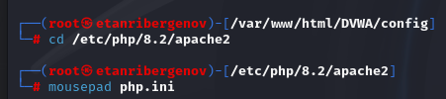

Рис. 7: Конфигурирование apache2

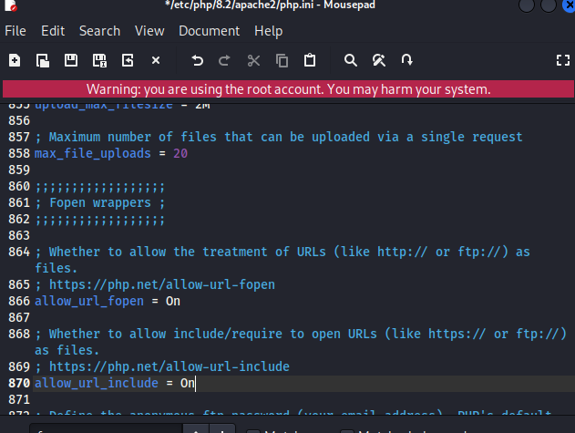

Рис. 8: Конфигурирование apache2

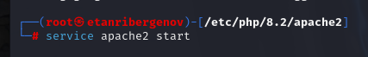

Рис. 9: Запуск apache2

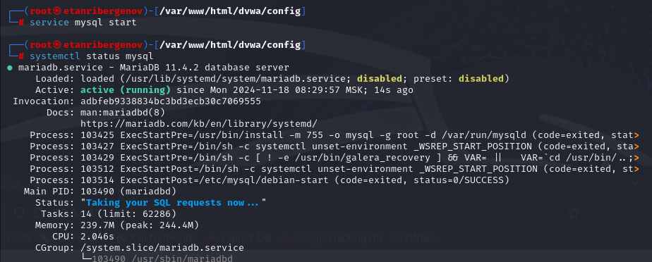

Рис. 10: Проверка запуска apache2

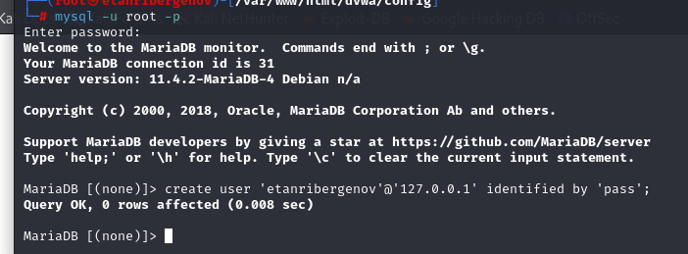

Рис. 11: Создание пользователя в базе данных

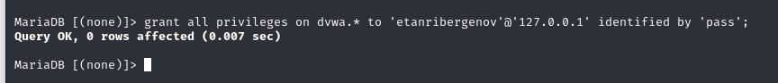

Рис. 12: Предоставление пользователю всех привелегий

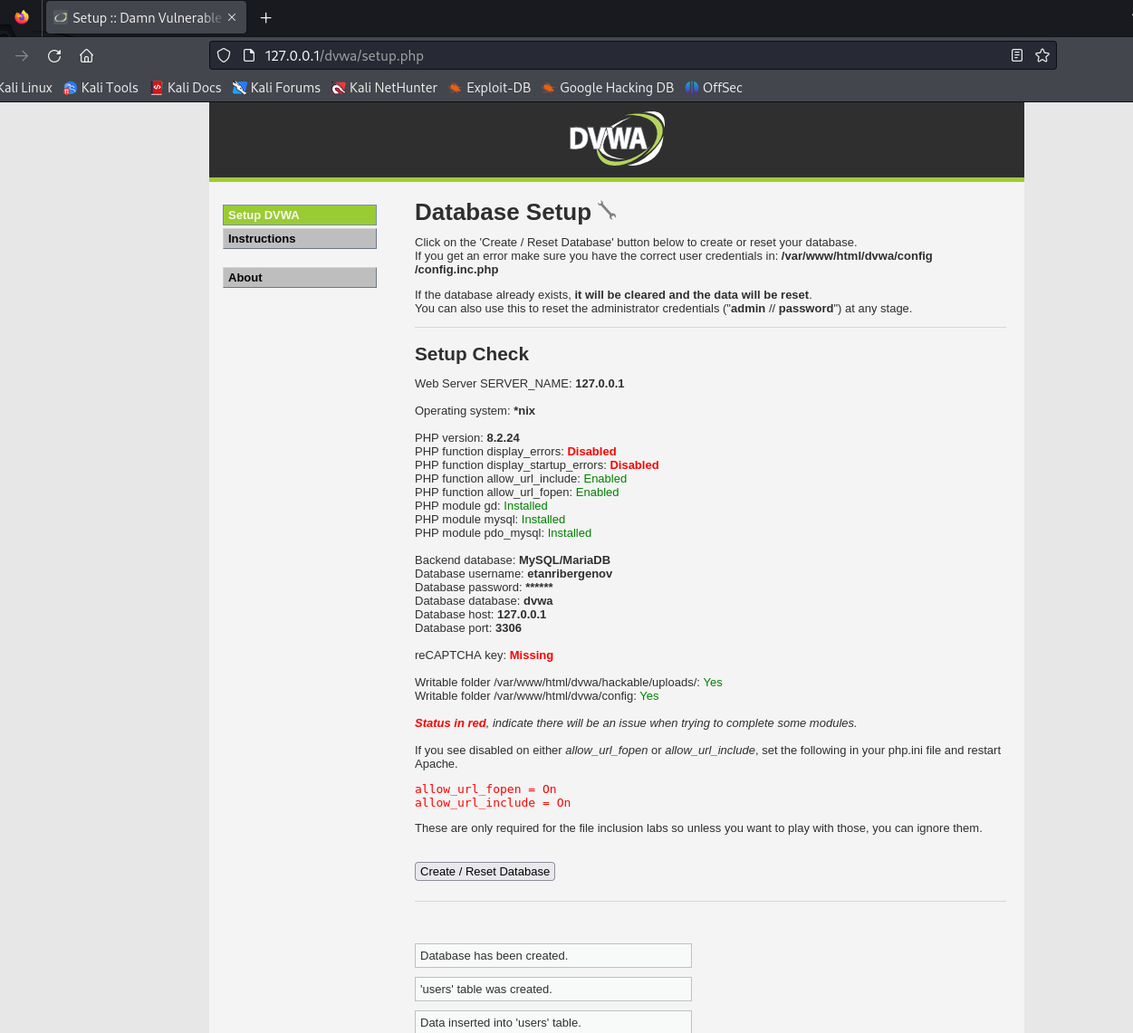

Рис. 13: Открытие DVWA в браузере, создание/сброс базы данных

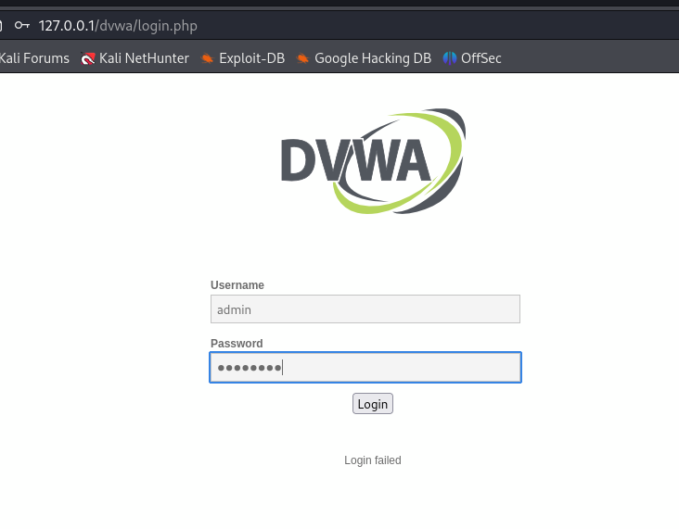

Рис. 14: Вход от имени admin

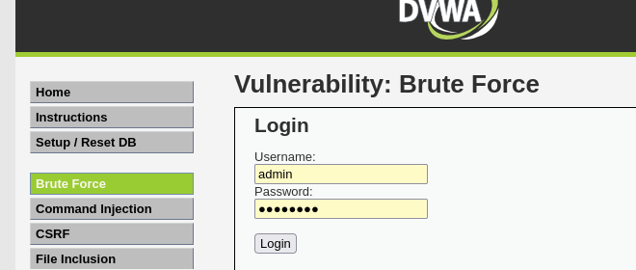

Рис. 15: Проверка brute force

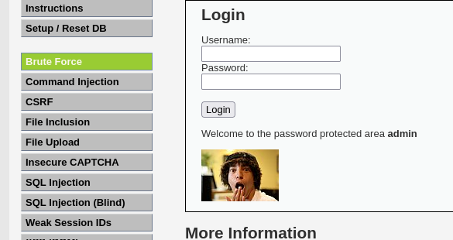

Рис. 16: Проверка brute force: результат

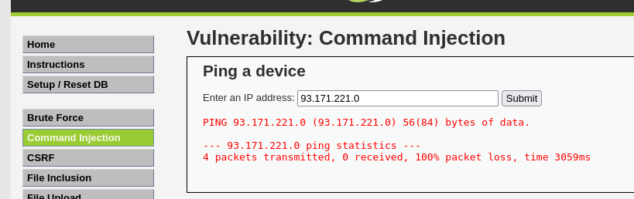

Рис. 17: Проверка коммандной вставки

# 4 Выводы

В результате выполнения работы я ознакомился с DVWA, установив в гостевую систему к Kali Linux.